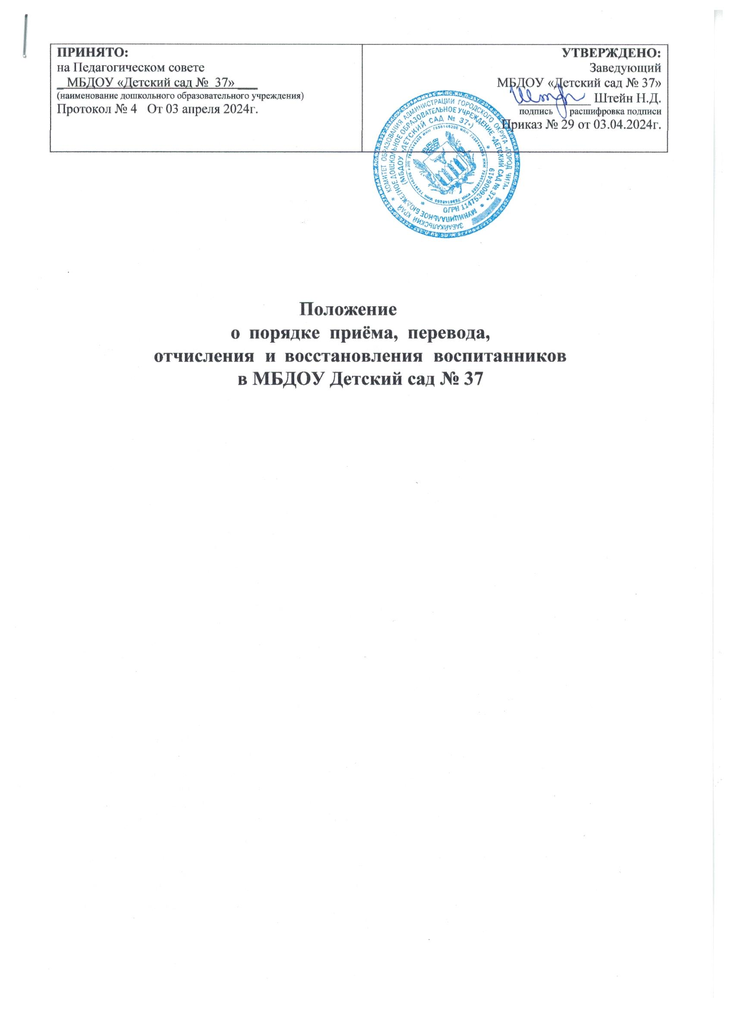

I. Общие положения
Настоящее Положение устанавливает правила и регулирует деятельность дошкольного образовательного учреждения по вопросам приема, перевода, отчисления и восстановления воспитанников.
  - Данное Положение определяет порядок и основания для приема, перевода, отчисления и восстановления детей, сохранения места за обучающимися воспитанниками, а также регулирования возникающих спорных вопросов при реализации данных действий в дошкольном образовательном учреждении.
  - При приеме, переводе, отчислении и восстановлении детей ДОУ руководствуется:
    - Федеральным законом от 29.12.2012г. № 273-ФЗ «Об образовании в Российской Федерации» с изменениями от 17 февраля 2023 года;
    - Приказом Минпросвещения России от 31 июля 2020 г. № 373 «Об утверждении Порядка организации и осуществления образовательной деятельности по основным общеобразовательным программам - образовательным программам дошкольного образования» с изменениями от 1 декабря 2022 года;
    - Приказом Минобрнауки России от 28.12.2015 № 1527 «Об утверждении Порядка и условий осуществления перевода обучающихся из одной организации, осуществляющей образовательную деятельность по образовательным программам дошкольного образования, в другие организации, осуществляющие образовательную деятельность по образовательным программам соответствующих уровня и направленности» с изменениями от 25 июня 2020 года;
    - Приказом Минпросвещения России от 15 мая 2020 г. № 236 «Об утверждении Порядка приема на обучение по образовательным программам дошкольного образования» с изменениями от 23 января 2023 года;
    - Федеральным законом № 115-ФЗ от 25 июля 2002г «О правовом положении иностранных граждан в Российской Федерации» с изменениями на 29 декабря 2022 года;
    - Уставом дошкольного образовательного учреждения.
  - Настоящее Положение определяет порядок действий администрации и родителей (законных представителей) воспитанников, регулирует деятельность детского сада по реализации права на получение общедоступного и бесплатного дошкольного образования,
гарантированного гражданам Российской Федерации.

Порядок приема воспитанников
2.1.Прием детей в дошкольное образовательное учреждение осуществляется в течение всего календарного года при наличии свободных мест в возрасте с 1,6 до 8 лет.
2.2. Право на прием в ДОУ предоставляется гражданам, имеющим право на получение дошкольного образования в МБДОУ на основании приказа Комитета образования городского округа «Город Чита» от 20.03.2024г за номером № 280 «О закреплении территорий городского округа «Город Чита» за муниципальными бюджетными дошкольными образовательными учреждениями в 2024г.
2.3.ДОУ размещает на информационном стенде образовательной организации и на официальном сайте образовательной организации распорядительный акт органа местного самоуправления муниципального района, муниципального округа городского округа (в городах федерального значения - акт органа, определенного законами этих субъектов Российской Федерации) о закреплении образовательных организаций за конкретными территориями муниципального района, городского округа, издаваемый не позднее 1 апреля текущего года.
2.4. Направление и прием в образовательную организацию осуществляются по личному заявлению родителя (законного представителя) ребенка.
2.5. В заявлении для направления и (или) приема родителями (законными представителями) ребенка указываются следующие сведения:
    - фамилия, имя, отчество (последнее - при наличии) ребенка;
    - дата рождения ребенка;
    - реквизиты записи акта о рождении ребенка или свидетельства о рождении ребенка;
    - адрес места жительства (места пребывания, места фактического проживания) ребенка;
    - фамилия, имя, отчество (последнее - при наличии) родителей (законных представителей) ребенка;
    - реквизиты документа, удостоверяющего личность родителя (законного представителя) ребенка;
    - реквизиты документа, подтверждающего установление опеки (при наличии);
    - адрес электронной почты, номер телефона (при наличии) родителей (законных представителей) ребенка;
    - о выборе языка образования, родного языка из числа языков народов Российской Федерации, в том числе русского языка как родного языка;
    - о потребности в обучении ребенка по адаптированной образовательной программе дошкольного образования и (или) в создании специальных условий для организации обучения и воспитания ребенка-инвалида в соответствии с индивидуальной программой реабилитации инвалида (при наличии);
    - о направленности дошкольной группы;
    - о необходимом режиме пребывания ребенка;
    - о желаемой дате приема на обучение.
2.6. Для направления и/или приема в образовательную организацию родители (законные представители) ребенка предъявляют следующие документы:
    - документ, удостоверяющий личность родителя (законного представителя) ребенка,
либо документ, удостоверяющий личность иностранного гражданина или лица без гражданства в Российской Федерации в соответствии со статьей 10 Федерального закона от 25 июля 2002 г. N 115-ФЗ "О правовом положении иностранных граждан в Российской Федерации";
    - документ, подтверждающий установление опеки (при необходимости);
    - документ психолого-медико-педагогической комиссии (при необходимости);
    - документ, подтверждающий потребность в обучении в группе оздоровительной направленности (при необходимости).
  - Для направления родители (законные представители) ребенка дополнительно
предъявляют документ, подтверждающий наличие права на специальные меры поддержки (гарантии) отдельных категорий граждан и их семей (при необходимости), а также вправе предъявить свидетельство о рождении ребенка, выданное на территории Российской Федерации, или выписку из Единого государственного реестра записей актов гражданского состояния, содержащую реквизиты записи акта о рождении ребенка, и свидетельство о регистрации ребенка по месту жительства или по месту пребывания на закрепленной территории по собственной инициативе. При отсутствии свидетельства о регистрации ребенка по месту жительства или по месту пребывания на закрепленной территории родитель (законный представитель) ребенка предъявляет документ, содержащий сведения о месте пребывания, месте фактического проживания ребенка.
  - Родители (законные представители) ребенка, являющиеся иностранными гражданами
или лицами без гражданства, дополнительно предъявляют документы, удостоверяющие личность ребенка и подтверждающие законность представления прав ребенка, а также документ, подтверждающий право заявителя на пребывание в Российской Федерации. Иностранные граждане и лица без гражданства все документы представляют на русском языке или вместе с заверенным переводом на русский язык.
  - Для приема родители (законные представители) ребенка дополнительно предъявляют в
образовательную организацию свидетельство о рождении ребенка или выписку из Единого государственного реестра записей актов гражданского состояния, содержащую реквизиты записи акта о рождении ребенка (для родителей (законных представителей) ребенка - граждан Российской Федерации), свидетельство о регистрации ребенка по месту жительства или по месту пребывания на закрепленной территории или документ, содержащий сведения о месте пребывания, месте фактического проживания ребенка.
  - Заведующий ДОУ или уполномоченное им должностное лицо знакомит родителей (законных представителей) воспитанников с Уставом, лицензией на осуществление образовательной деятельности, с образовательными программами и другими документами, регламентирующими организацию и осуществление образовательной деятельности, права и обязанности детей и их родителей (законных представителей).
  - Копии предъявляемых при приеме документов хранятся в дошкольном образовательном учреждении.
  - Факт ознакомления родителей (законных представителей) ребенка, в том числе через официальный сайт образовательной организации, с лицензией на осуществление образовательной деятельности, Уставом, фиксируется в заявлении о приеме в дошкольное образовательное учреждение и заверяется личной подписью родителей (законных представителей) воспитанника.
  - Подписью родителей (законных представителей) ребенка фиксируется также согласие
на обработку их персональных данных и персональных данных ребенка в порядке, установленном законодательством Российской Федерации.
  - Зачисление (прием) детей в ДОУ осуществляется:
    - заведующим на основании направления, предоставленного Учредителем, в лице Управления образования;
    - в соответствии с законодательством Российской Федерации;
    - по личному заявлению родителя (законного представителя) ребенка о зачислении воспитанника при предъявлении оригинала документа, удостоверяющего личность родителя (законного представителя), либо оригинала документа, удостоверяющего личность иностранного гражданина и лица без гражданства в Российской Федерации в соответствии со статьей 10 Федерального закона № 115-ФЗ от 25 июля 2002г «О правовом положении иностранных граждан в Российской
Федерации».
  - Для приема в ДОУ родители (законные представители) ребенка предъявляют оригиналы следующих документов:
    - свидетельство о рождении ребенка или документ, подтверждающий родство заявителя (или законность представления прав ребенка);
    - свидетельство о регистрации ребенка по месту жительства или по месту пребывания на закрепленной территории или документ, содержащий сведения о регистрации ребенка по месту жительства или по месту пребывания.
  - Родители (законные представители) детей, являющихся иностранными гражданами или лицами без гражданства, дополнительно предъявляют:
    - документ, подтверждающий родство заявителя (или законность представления прав ребенка);
    - документ, подтверждающий право заявителя на пребывание в Российской Федерации.
  - Дети с ограниченными возможностями здоровья принимаются в дошкольное образовательное учреждение только с согласия родителей (законных представителей) на обучение ребенка (детей) по адаптированной образовательной программе дошкольного образования или индивидуальному маршруту сопровождения ребенка, разработанному с учетом рекомендаций психолого-медико-педагогической комиссии.
  - Заведующий или уполномоченное им должностное лицо, ответственное за прием документов, регистрирует заявление о приеме в дошкольное образовательное учреждение и прилагаемые к нему документы, представленные родителями (законными представителями) ребенка в журнале регистрации заявлений.
  - После регистрации заявления родителям (законным представителям) детей выдается расписка в получении документов, содержащая информацию о регистрационном номере заявления о приеме ребенка в ДОУ, перечне представленных документов. Расписка заверяется подписью должностного лица, ответственного за прием документов, и печатью дошкольного образовательного учреждения.
  - Дети, родители (законные представители) которых не представили необходимые для приема документы (указанные в пункте 2.14.) остаются на учете детей, нуждающихся в предоставлении места в детском саду, и направляются в государственную или муниципальную образовательную организацию после подтверждения родителем (законным представителем) нуждаемости в предоставлении места. Место в дошкольном образовательном учреждении предоставляется при освобождении мест в соответствующей возрастной группе в течение года.
  - После предоставления документов, указанных в п. 2.14 Положения, детский сад заключает договор об образовании по образовательным программам дошкольного образования с родителями (законными представителями) ребенка.
  - Договор включает в себя основные характеристики образования, в том числе, вид, уровень и (или) направленность образовательной программы (часть образовательной программы определенных уровня, вида и (или) направленности), форма обучения, срок освоения образовательной программы (продолжительность обучения), взаимные права, обязанности и ответственность сторон, возникающие в процессе воспитания, обучения, развития, присмотра, ухода и оздоровления детей, длительность пребывания ребенка в ДОУ, а также расчет размера платы, взимаемой с родителей (законных представителей) за присмотр и уход за ребенком в детском саду. Один экземпляр договора выдается родителям (законным представителям ребенка).
  - В течение трех рабочих дней после заключения договора' заведующий ДОУ издает распорядительный акт о зачислении ребенка в дошкольное образовательное учреждение (далее - распорядительный акт). Распорядительный акт в течение трех дней после издания размещается на информационном стенде и на официальном сайте детского сада в сети Интернет. Уполномоченное руководителем должностное лицо, вносит учетную запись о зачислении ребенка в книгу движения воспитанников.
  - На каждого ребенка, зачисленного в детский сад, оформляется личное дело, в котором хранятся все сданные документы.
  - Заведующий несет ответственность за прием детей в ДОУ, наполняемость групп, оформление личных дел воспитанников и оперативную передачу в Управление образования информации о наличии свободных мест в дошкольном образовательном учреждении.
  - При наличии свободных мест (на период отпуска, длительной болезни ребенка) заведующий детским садом по согласованию с Учредителем, в лице Управления образования, может временно принимать детей на основании необходимых документов, предоставляемых родителями (законными представителями) воспитанников.
  - По состоянию на 1 сентября каждого года заведующий издает приказ о формировании возрастных групп на новый учебный год, с которым знакомит родителей (законных представителей) детей, зачисленных в дошкольное образовательное учреждение.
  - Ежегодно по состоянию на 1 сентября заведующий подводит итоги за прошедший год и фиксирует их: сколько детей принято в дошкольное образовательное учреждение в течение учебного года и сколько воспитанников выбыло (в общеобразовательное учреждение и по другим причинам).

Сохранение места за воспитанником
  - Место за ребенком, посещающим ДОУ, сохраняется на время:
3.7.1.болезни;
3.7.2.пребывания в условиях карантина;
3.7.3. прохождения санаторно-курортного лечения по письменному заявлению родителей;
3.7.4.отпуска родителей (законных представителей) сроком не более 75 дней по письменному заявлению родителей;

Порядок и основания для перевода воспитанника
4.1 Порядок перевода воспитанников внутри учреждения осуществляется ежегодно при переходе в следующую возрастную группу.
Перевод детей между возрастными группами возможен при наличии оснований и вакантных мест.

Порядок отчисления воспитанников
  - Отчисление воспитанника из ДОУ может производиться в следующих случаях:
    - по инициативе родителей (законных представителей), в том числе в случае перевода воспитанника для продолжения освоения программы в другую организацию, осуществляющую образовательную деятельность, а также чтобы продолжить обучать ребенка в семье (п. 1 ч. 3 ст. 44 Федерального закона от 29.12.2012 № 273-Ф 3);
    - в связи с получением образования (завершением обучения) в соответствии с годовым календарным учебным графиком дошкольного образовательного учреждения;
    - по обстоятельствам, не зависящим от воли родителей (законных представителей) воспитанника и ДОУ, осуществляющего образовательную деятельность, в том числе в случаях ликвидации организации, осуществляющей образовательную деятельность, аннулирования лицензии на осуществление образовательной деятельности;
    - по медицинским показаниям.
  - Основанием для отчисления воспитанника является распорядительный акт (приказ) заведующего дошкольным образовательным учреждением об отчислении.
  - Отчисление воспитанника по инициативе родителей осуществляется на основании заявления родителей' (законных представителей) ребенка, в котором указываются следующие данные:
    - фамилия, имя, отчество (при наличии) родителя (законного представителя);
    - номер телефона родителя (законного представителя);
    - фамилия, имя, отчество (при наличии) ребенка;
    - причина, по которой ребенок отчисляется из детского сада;
    - желаемая дата отчисления;
    - дата написания заявления, личная подпись.
  - Права и обязанности участников образовательных отношений, предусмотренные законодательством Российской Федерации об образовании и локальными нормативными актами дошкольного образовательного учреждения, прекращаются с даты отчисления воспитанника.

Порядок восстановления воспитанников
  - Воспитанник, отчисленный из ДОУ по инициативе родителей (законных представителей) до завершения освоения образовательной программы, имеет право на восстановление, по заявлению родителей (законных представителей) при наличии в дошкольном образовательном учреждении свободных мест, после обращения к Учредителю образовательной организации.
  - Основанием для восстановления воспитанника является распорядительный акт (приказ) заведующего дошкольным образовательным учреждением о восстановлении, направление от Учредителя образовательной организации.
  - Права и обязанности участников воспитательно –образовательных отношений, предусмотренные законодательством об образовании и локальными актами детского сада, возникают с даты восстановления воспитанника в дошкольном образовательном учреждении.

Порядок регулирования спорных вопросов
  - Спорные вопросы, возникающие между родителями (законными представителями) воспитанников и администрацией ДОУ, регулируются Учредителем дошкольного образовательного учреждения в порядке, предусмотренным действующим законодательством Российской Федерации.

Заключительные положения
  - Настоящее Положение является локальным нормативным актом детского сада, принимается на Педагогическом совете, согласовывается с Родительским комитетом и утверждается (либо вводится в действие) приказом заведующего дошкольным образовательным учреждением.
  - Все изменения и дополнения, вносимые в настоящее Положение, оформляются в письменной форме в соответствии действующим законодательством Российской Федерации.
  - Положение принимается на неопределенный срок. Изменения и дополнения к Положению принимаются в порядке, предусмотренном п.8.1, настоящего Положения.
  - После принятия данного Положения' (или изменений и дополнений отдельных пунктов и разделов) в новой редакции предыдущая редакция автоматически утрачивает силу.

